

Hoja05_SESIONES_02

**Nuria Gutiérrez Liaño**

**2021**



Índice

Índice 2

Ejercicio 1 3

Navegar y ver cookies 3

Ejercicio 2 4

Código 4

Comprobación en el navegador 4

Conclusión 7

Bibliografía 7

# Ejercicio 1

### Navegar y ver cookies

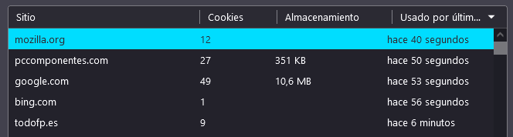

En chrome

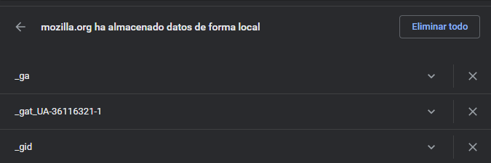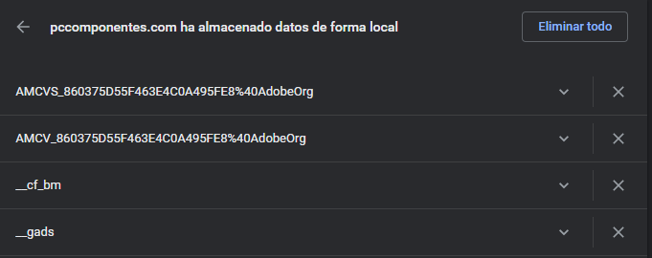

# Ejercicio 2

### Código

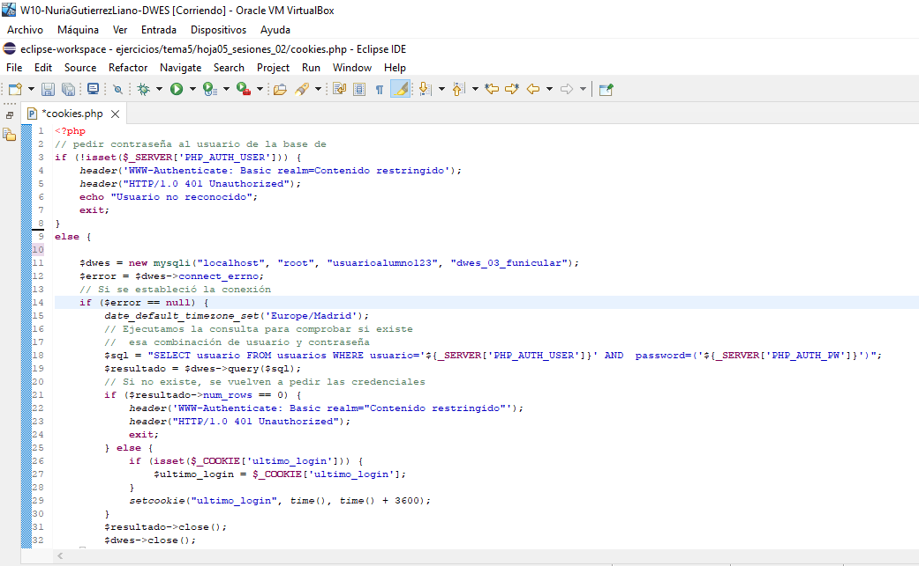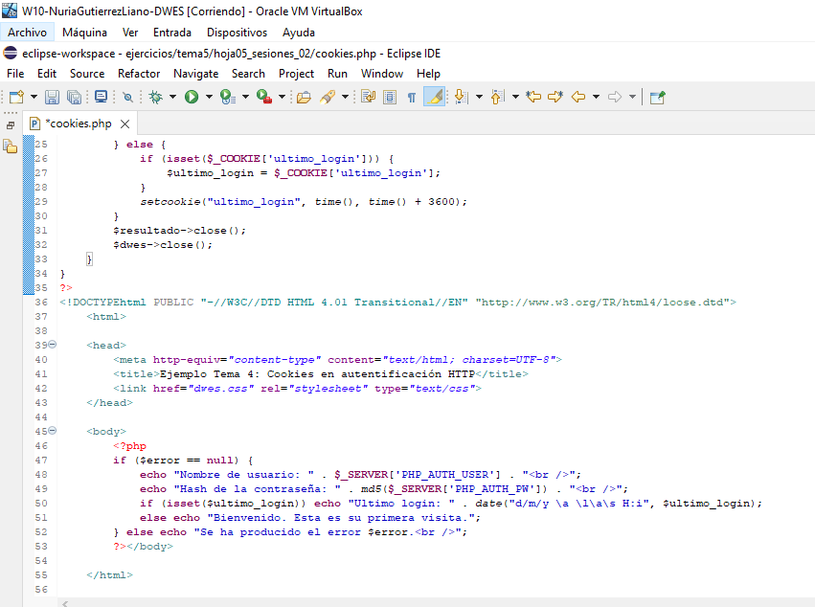

### Comprobación en el navegador

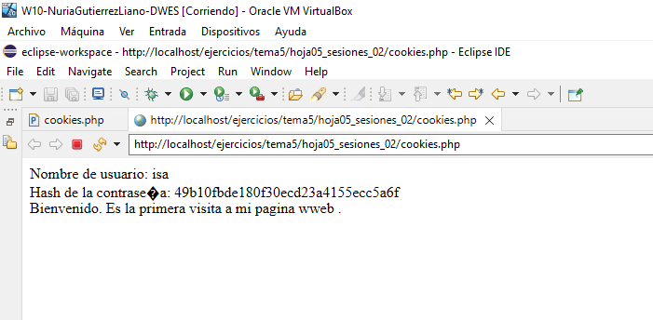

Al volver a conectarse

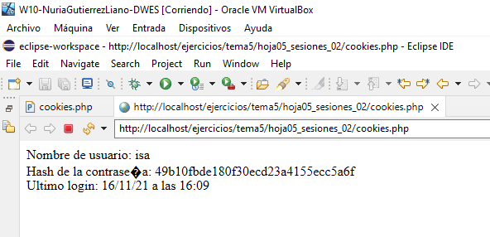

# 

# Conclusión

En esta practica he probado a crear sesiones y cookies y a como acceder al contenido de la cookie.

# Bibliografía

<https://www.google.com/url?sa=t&rct=j&q=&esrc=s&source=web&cd=&ved=2ahUKEwj_puiM0Jr0AhULvRQKHWj9AxgQFnoECAwQAQ&url=https%3A%2F%2Faprende-web.net%2Fphp%2Fphp11_1.php&usg=AOvVaw1vLOQRS38mr5ggaLKU1LY->